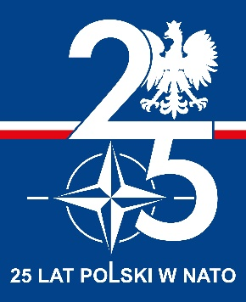

Bydgoszcz, dn. 04 grudnia 2024 r**.**

ZMIANA TERMINU SKŁADANIA OFERTA

Dotyczy: postępowania o zamówienie publiczne sprawa nr 06/Żyw/D/24.

1. W dniu 02.12.2024 r. do Zamawiającego wpłynęły pytania w zakresie wyjaśnienia treści SWZ.
2. W związku z powyższym na podstawie art. 284 ust. 3 ustawy z dnia 11 września 2019 r. Prawo zamówień publicznych (Dz. U. z 2024 r. poz. 1320) - zwanej dalej „ustawą”  
   w dniu 04.12.2024 r. Zamawiający wysłał do BZP ogłoszenie o zmianie terminu składania i otwarcia ofert na 10.12.2024 r.
3. Mając na uwadze dobro postępowania Zamawiający postanowił udzielić odpowiedzi na zadane w dniu 02.12.2024 r. pytania po uzyskaniu informacji z Wojskowego Ośrodka Badawczo-Wdrożeniowego Służby Żywnościowej.

**DOWÓDCA**

**/-/**

**gen. bryg. dr Witold BARTOSZEK**

Mariusz Malewicz 261 411 640

04.12.2024

T -2612